**PHÁT TRIỂN ỨNG DỤNG DI ĐỘNG**

**XÂY DỰNG ỨNG DỤNG MYSHOP**

|  |
| --- |
| Họ tên và MSSV: Lê Phước Lợi B2014850  Nhóm học phần: CT484_02 |

MỤC LỤC

PHẦN 1 3

Bước 0: Chuẩn bị môi trường làm việc 3

Cài đặt Flutter và các môi trường làm việc: 3

Cài đặt Git: 3

Bước 1: Khởi tạo dự án 4

Bước 2: Xây dựng trang hiển thị thông tin chi tiết sản phẩm 5

Bước 3: Xây dựng trang tổng quan các sản phẩm 6

Bước 4: Xây dựng trang các sản phẩm của người dùng 7

Cấu trúc thư mục mã nguồn hiện tại: 8

PHẦN 2 9

Bước 1: Xây dựng trang hiển thị giỏ hàng 9

Bước 2: Xây dựng trang hiển thị các đặt hàng 11

Bước 3: Định tuyến theo tên 12

Bước 4:Thêm thông tin số sản phẩm trong giỏ hàng 13

Cấu trúc thư mục mã nguồn hiện tại: 14

PHẦN 3 15

Bước 1: Xây dựng chức năng chọn sản phẩm yêu thích 15

Bước 2: Chuyển ProductsManager thành kiểu ChangeNotifier. Các nơi trong cây widget cùng truy xuất một đối tượng ProductsManager 17

Bước 3: Chuyển CartManager thành kiểu ChangeNotifier. Các nơi trong cây widget cùng truy xuất một đối tượng CartManager 19

Bước 4: Chuyển OrdersManager thành kiểu ChangeNotifier. Các nơi trong cây widget cùng truy xuất một đối tượng OrdersManager 20

Bước 5: Xây dựng trang thêm/cập nhật sản phẩm 21

Chỉnh sửa: 21

Thêm sản phẩm 23

Cấu trúc thư mục mã nguồn hiện tại: 26

PHẦN 4 27

Bước 1: Thiết lập dự án trên Firebase 27

Bước 2: Cài đặt chứng thực dùng với Firebase Authentication 29

Bước 3: Lưu danh mục sản phẩm lên dịch vụ CSDL của Firebase 33

Bước 4: Cập nhật, xóa sản phẩm lưu trên CSDL của Firebase 35

Xóa sản phẩm: 35

Cập nhật sản phẩm: 37

Bước 5: Lưu trữ sản phẩm yêu thích 39

Cấu trúc thư mục mã nguồn hiện tại: 41

Mã nguồn GitHub: 41

**PHẦN 1**

**Bước 0: Chuẩn bị môi trường làm việc**

Cài đặt Flutter và các môi trường làm việc:

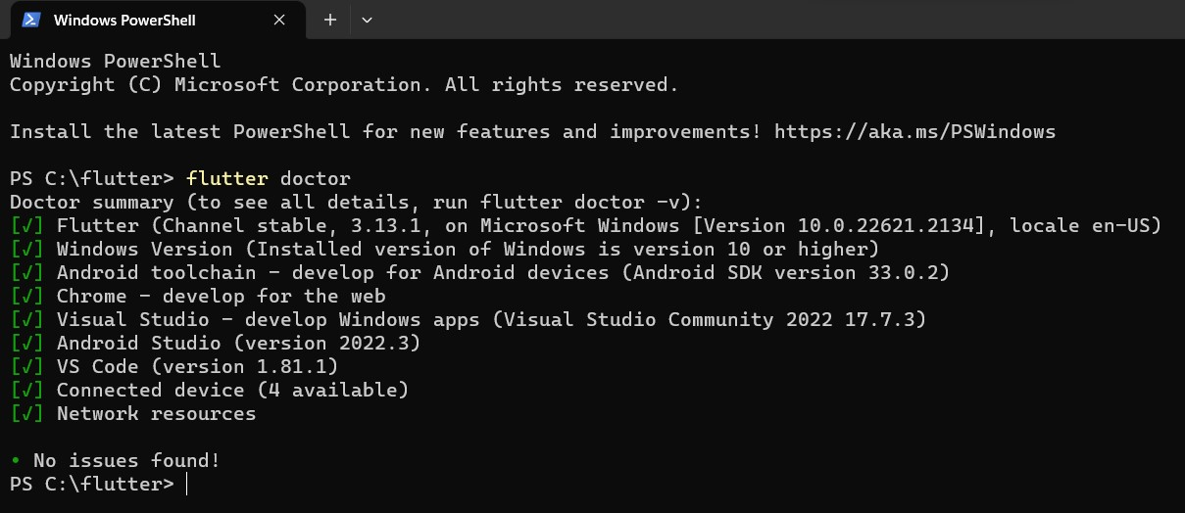

Cài đặt Git:

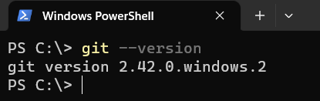

**Bước 1: Khởi tạo dự án**

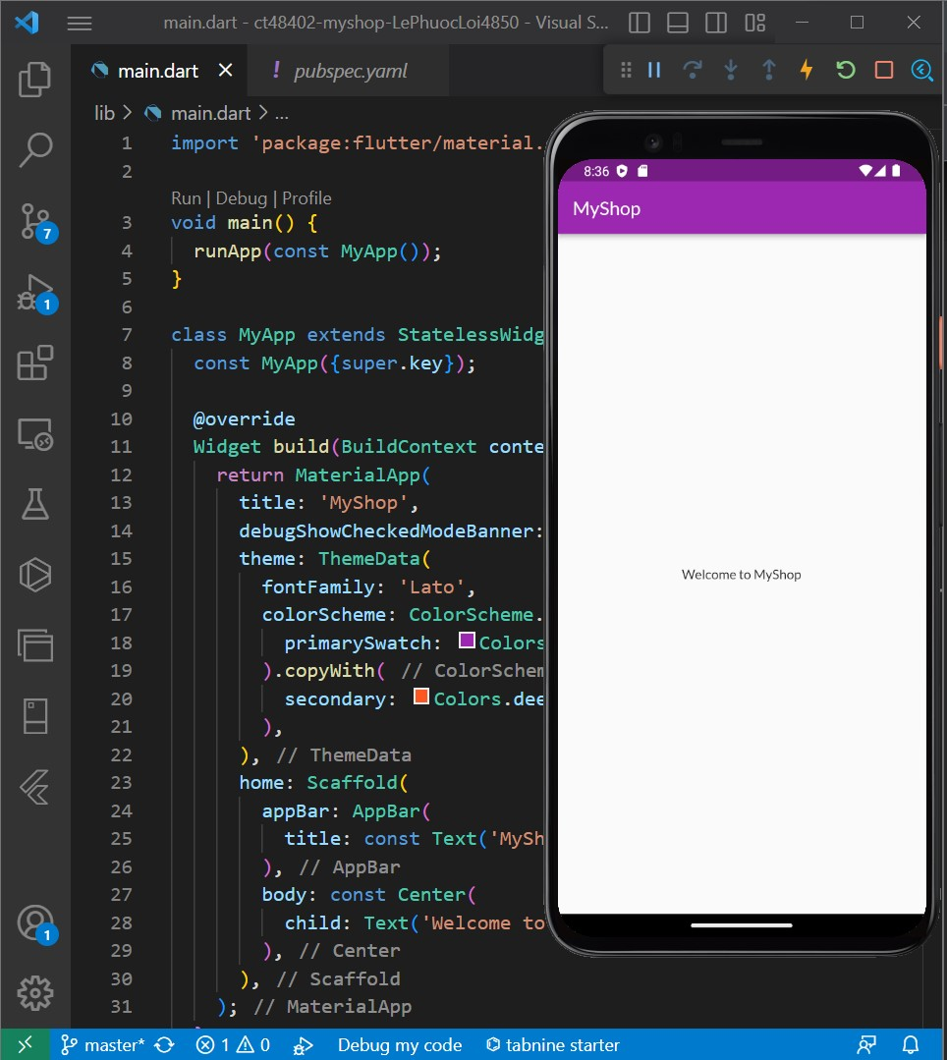

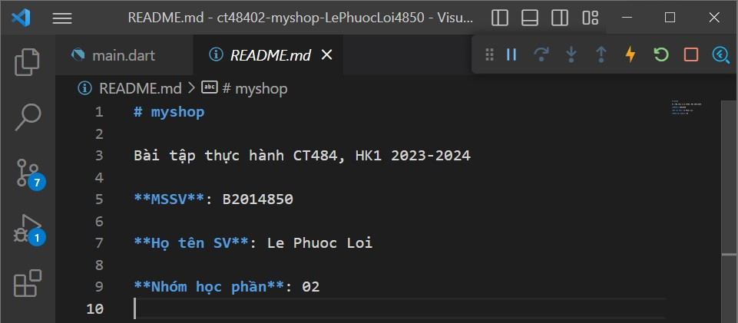

**Bước 2: Xây dựng trang hiển thị thông tin chi tiết sản phẩm**

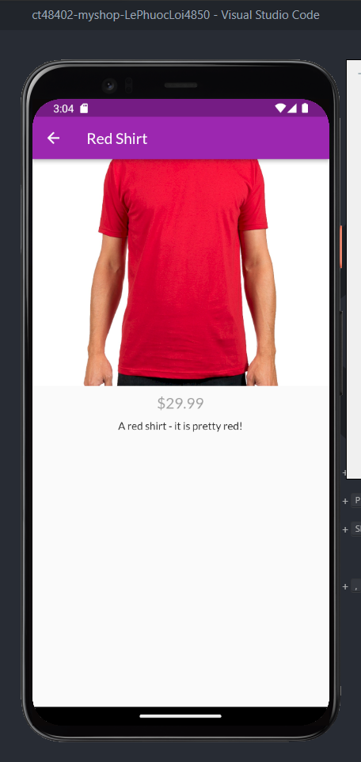

**Bước 3: Xây dựng trang tổng quan các sản phẩm**

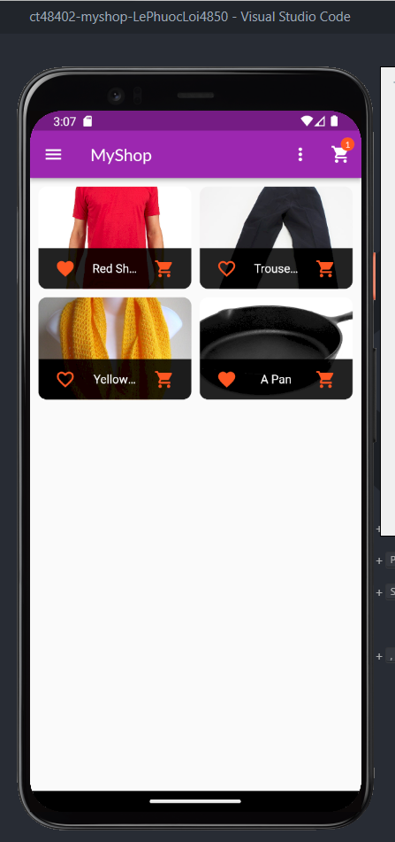

**Bước 4: Xây dựng trang các sản phẩm của người dùng**

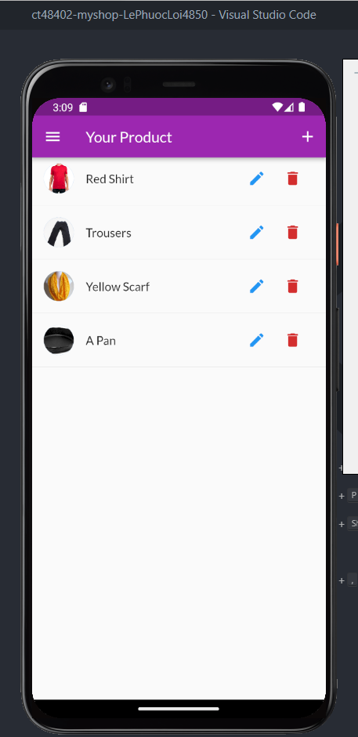

**Cấu trúc thư mục mã nguồn hiện tại:**

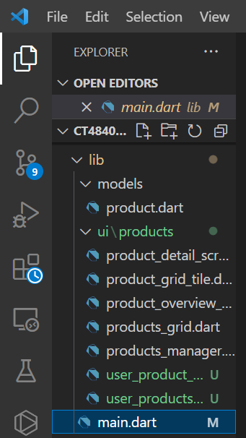

**PHẦN 2**

**Bước 1: Xây dựng trang hiển thị giỏ hàng**

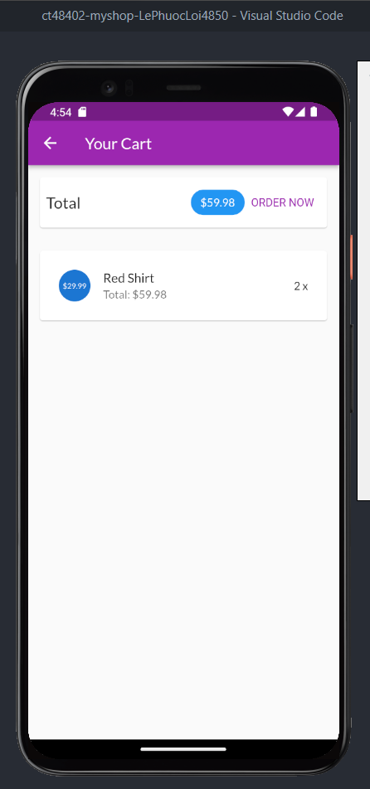

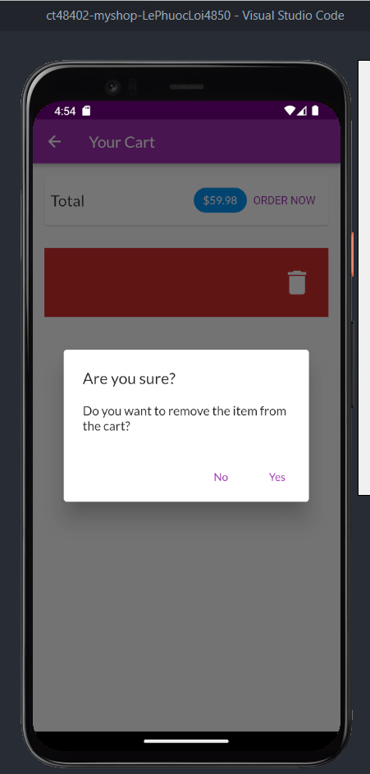

**Bước 2: Xây dựng trang hiển thị các đặt hàng**

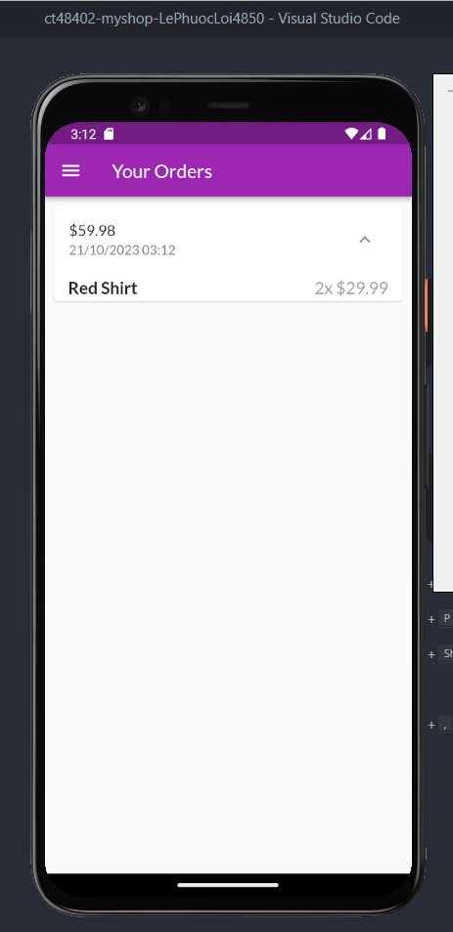

**Bước 3: Định tuyến theo tên**

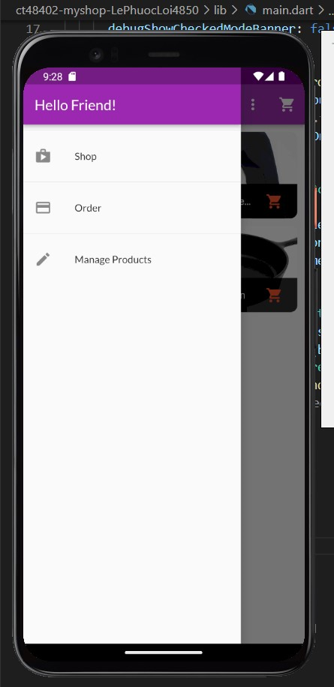

**Bước 4:Thêm thông tin số sản phẩm trong giỏ hàng**

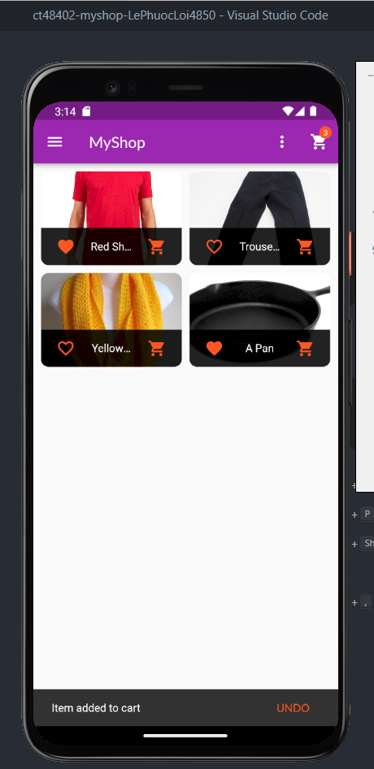

**Cấu trúc thư mục mã nguồn hiện tại:**

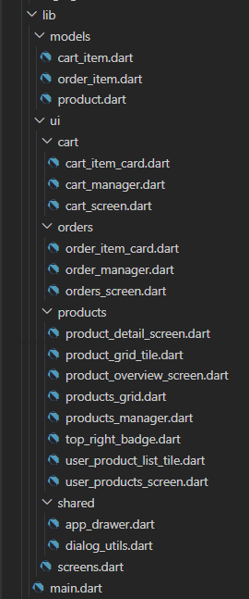

**PHẦN 3**

**Bước 1: Xây dựng chức năng chọn sản phẩm yêu thích**

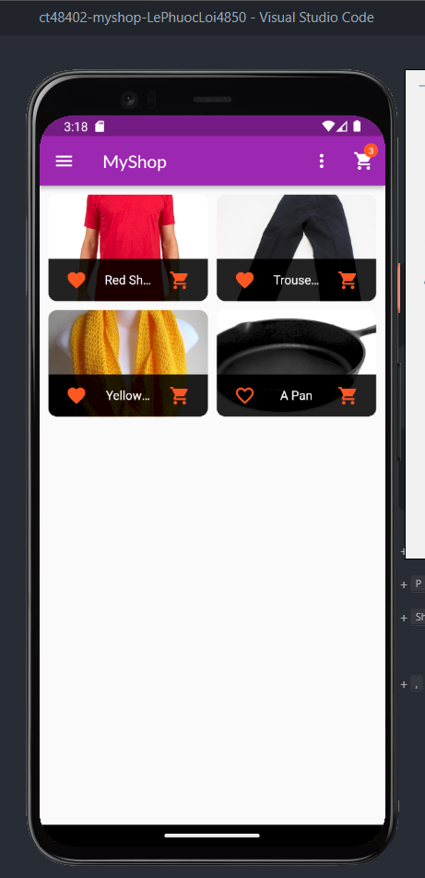

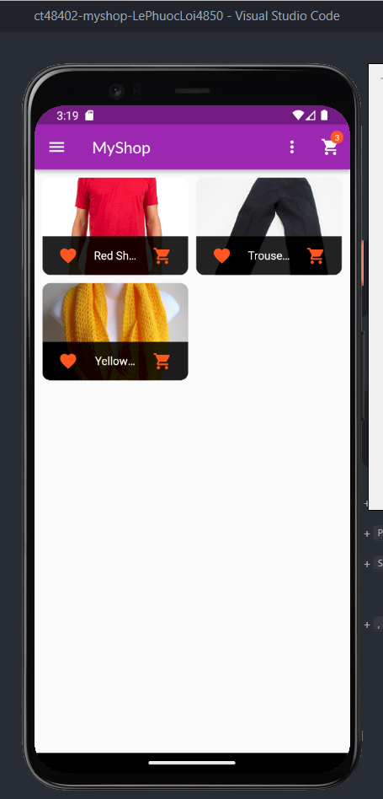

**Bước 2: Chuyển ProductsManager thành kiểu ChangeNotifier. Các nơi trong cây widget cùng truy xuất một đối tượng ProductsManager**

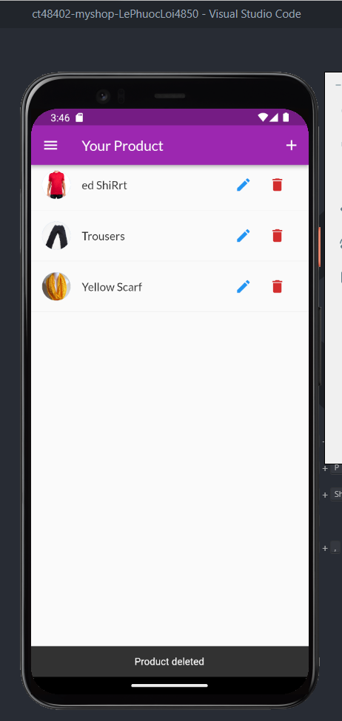

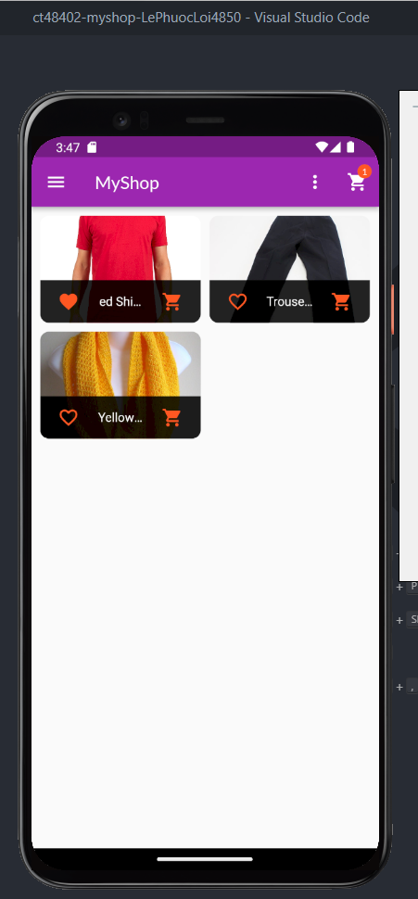

**Bước 3: Chuyển CartManager thành kiểu ChangeNotifier. Các nơi trong cây widget cùng truy xuất một đối tượng CartManager**

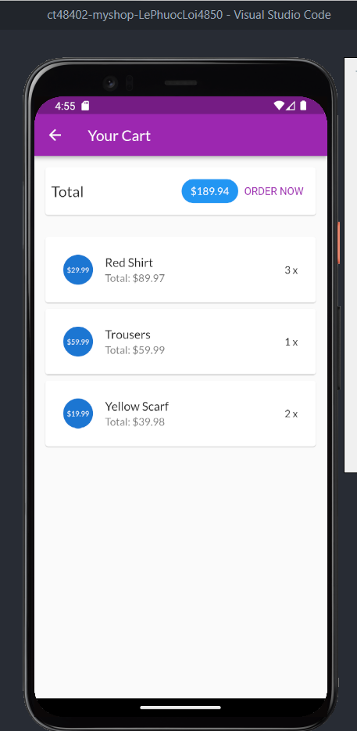

**Bước 4: Chuyển OrdersManager thành kiểu ChangeNotifier. Các nơi trong cây widget cùng truy xuất một đối tượng OrdersManager**

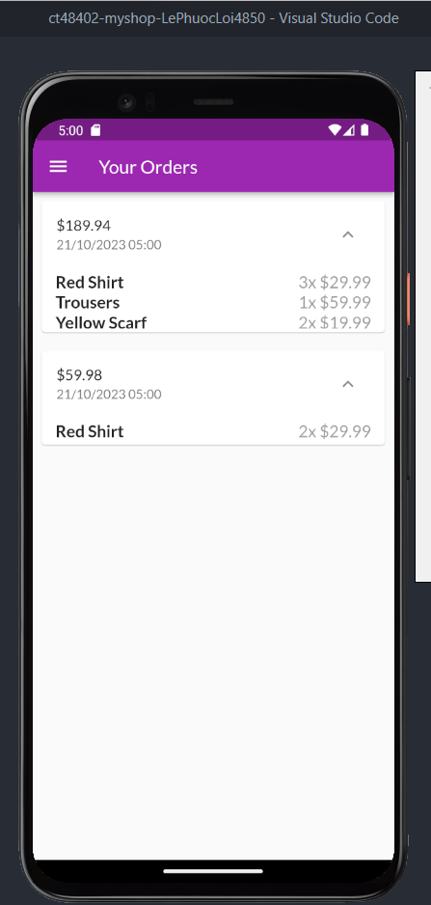

**Bước 5: Xây dựng trang thêm/cập nhật sản phẩm**

Cập nhật:

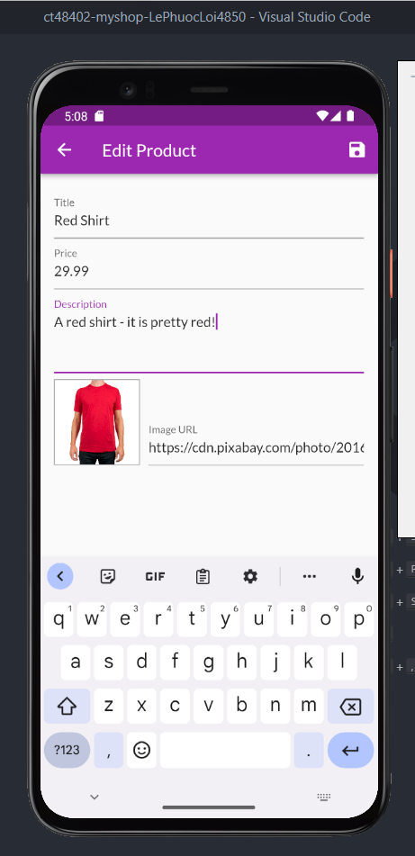

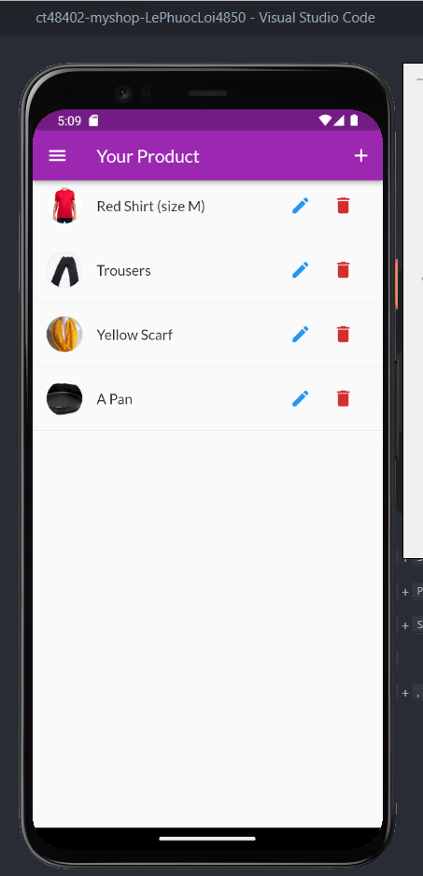

Thêm sản phẩm

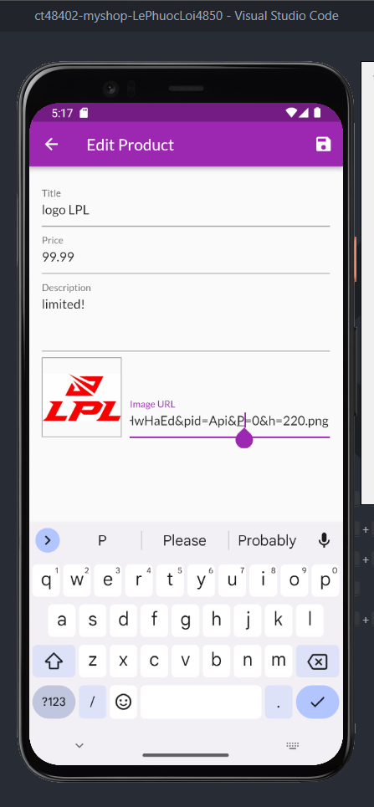

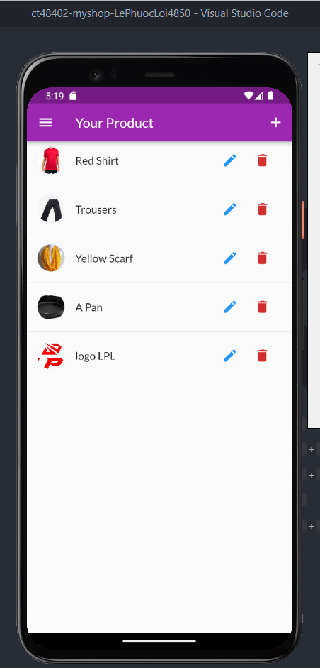

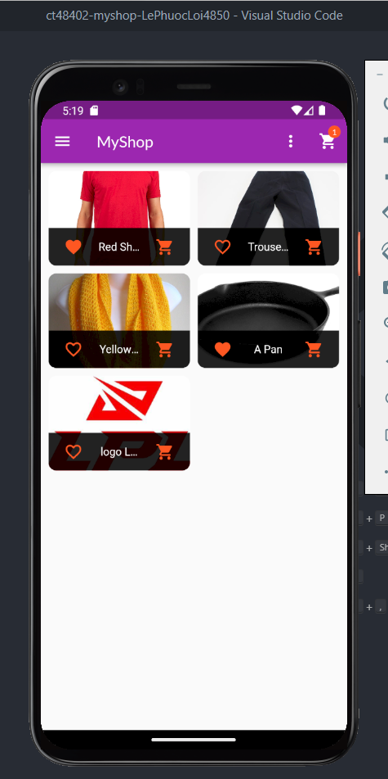

**Cấu trúc thư mục mã nguồn hiện tại:**

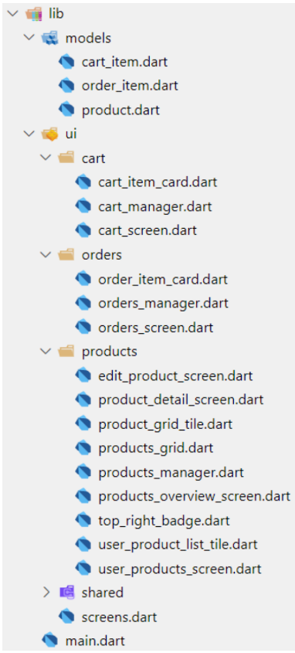

**PHẦN 4**

**Bước 1: Thiết lập dự án trên Firebase**

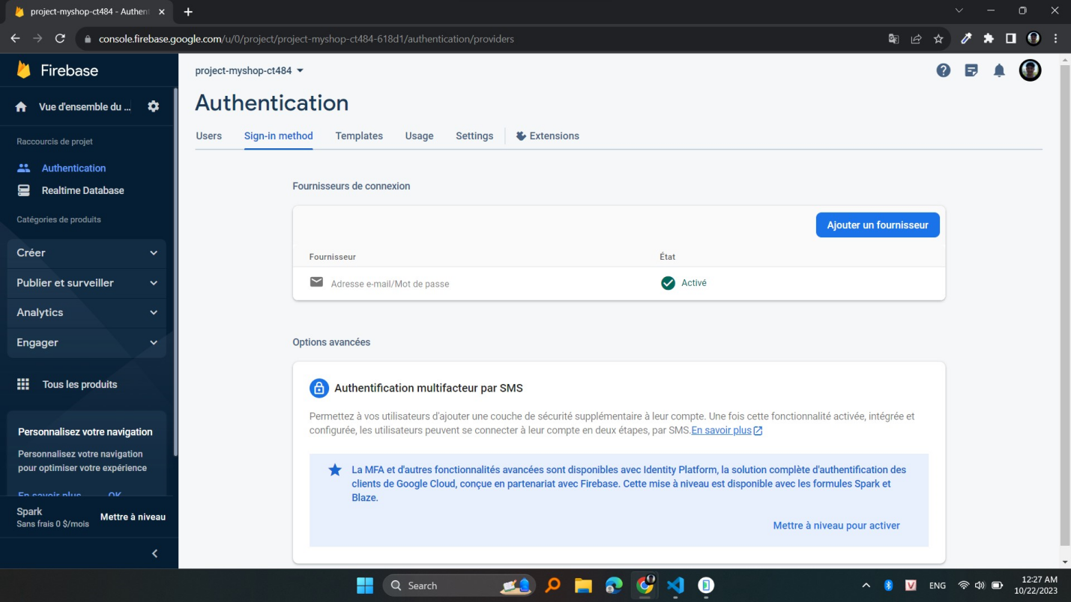

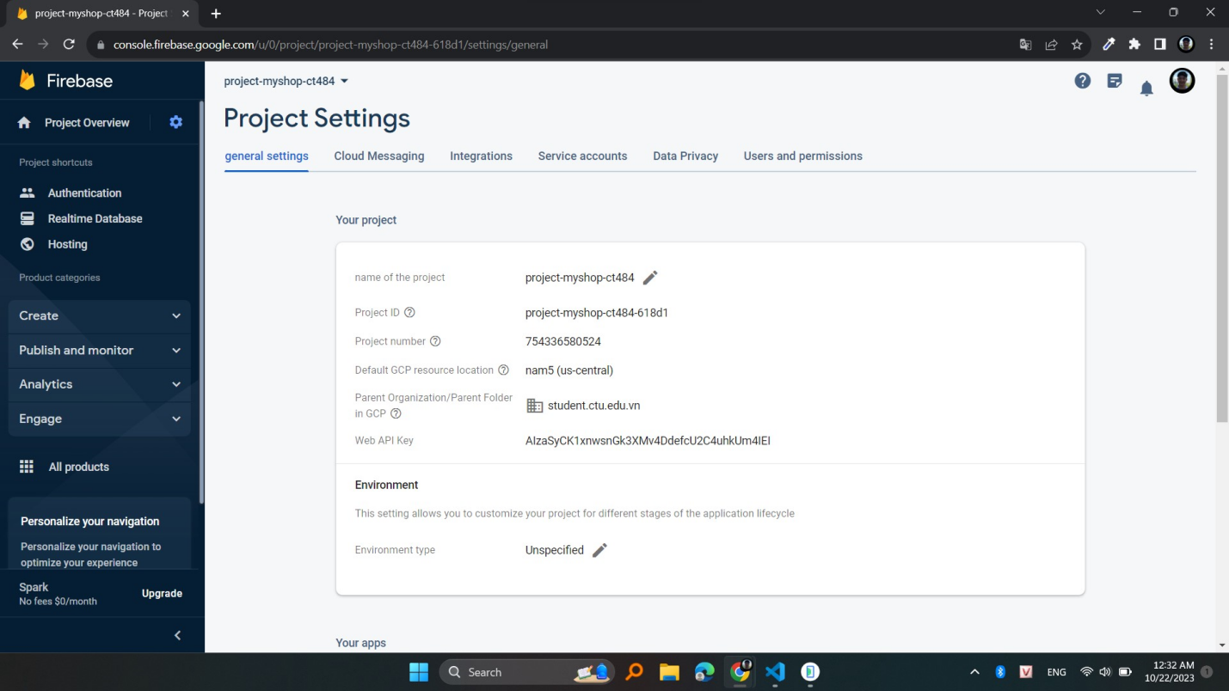

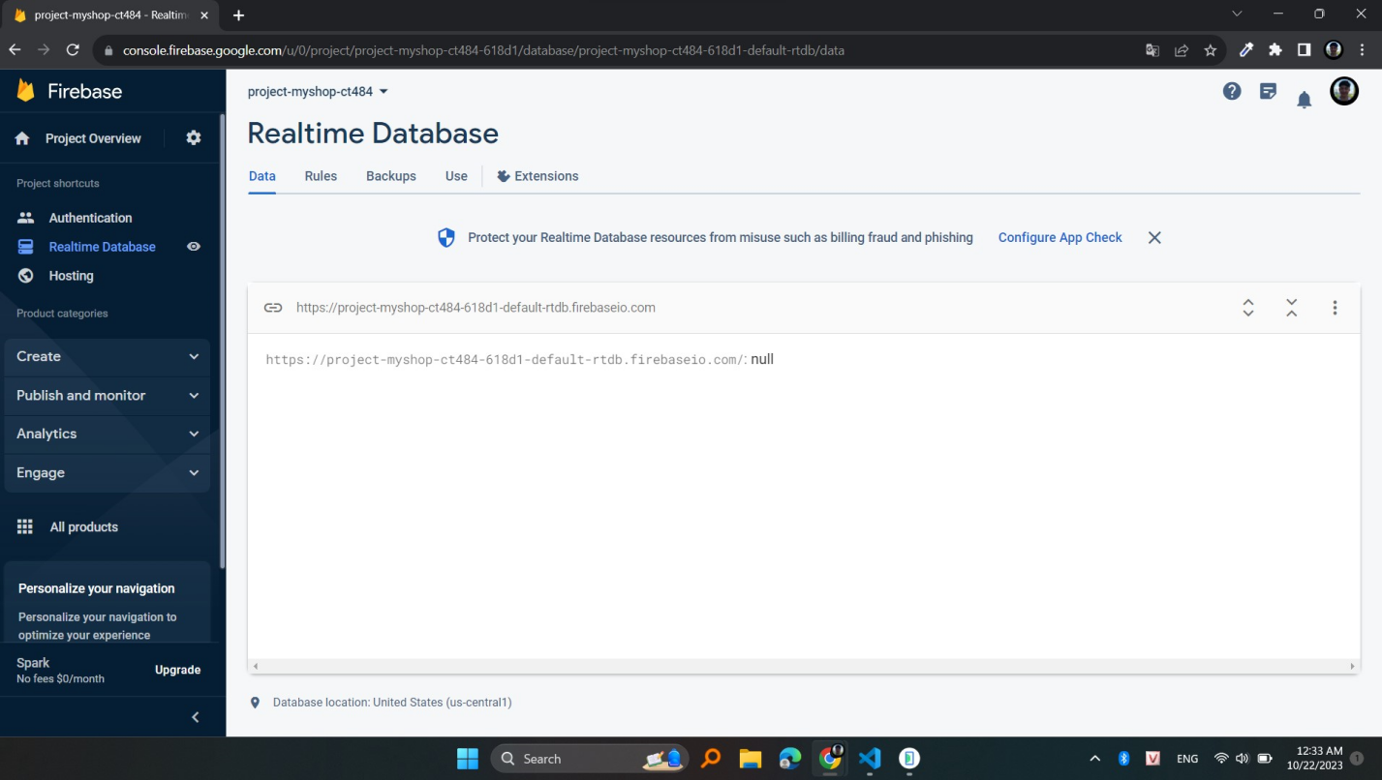

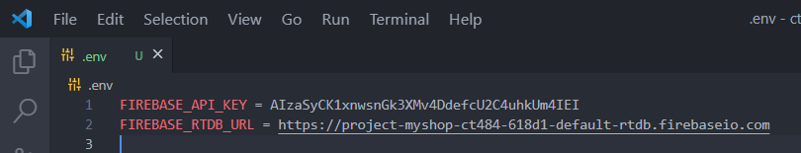

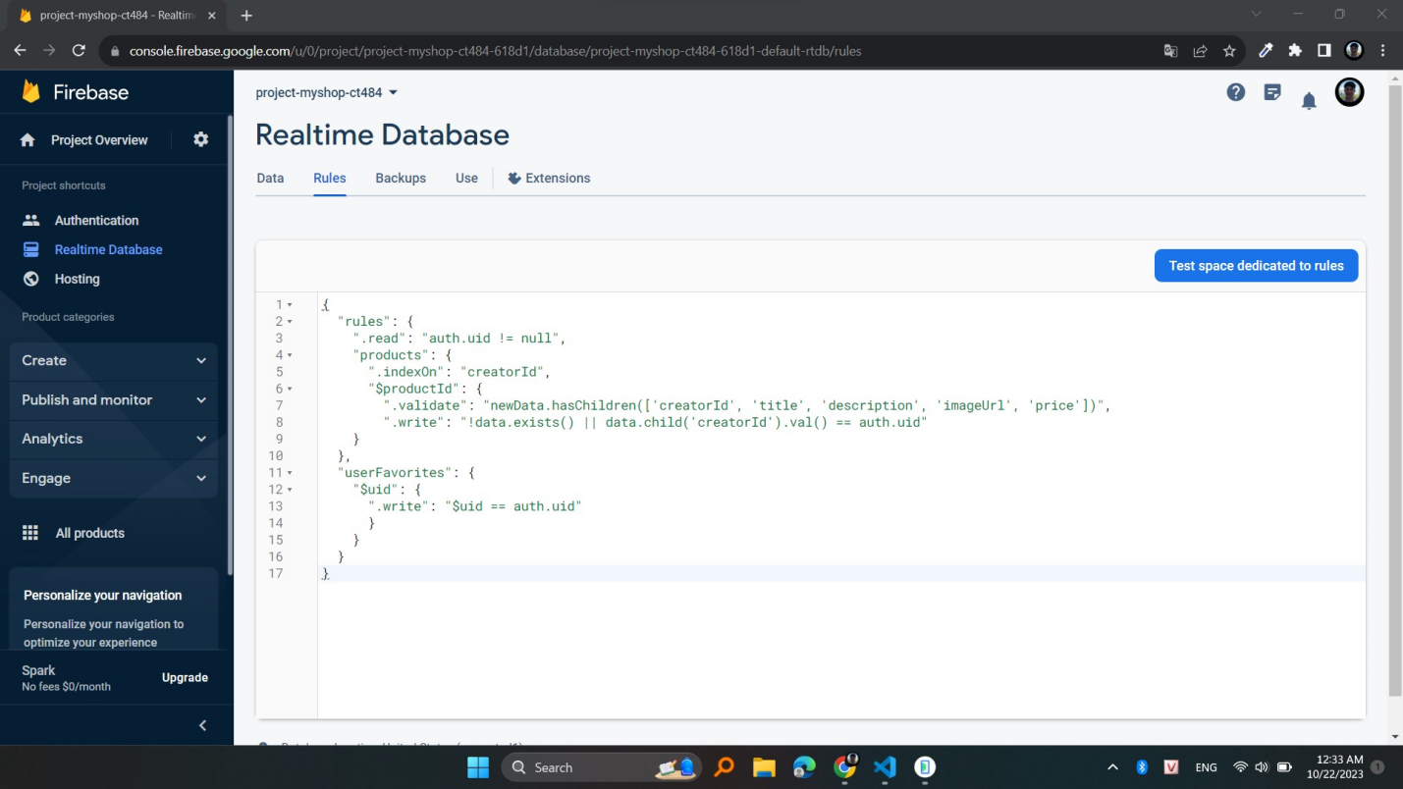

**Bước 2: Cài đặt chứng thực dùng với Firebase Authentication**

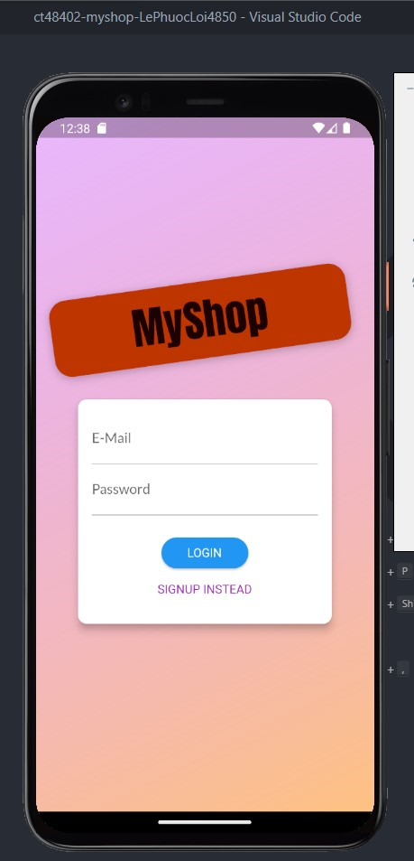

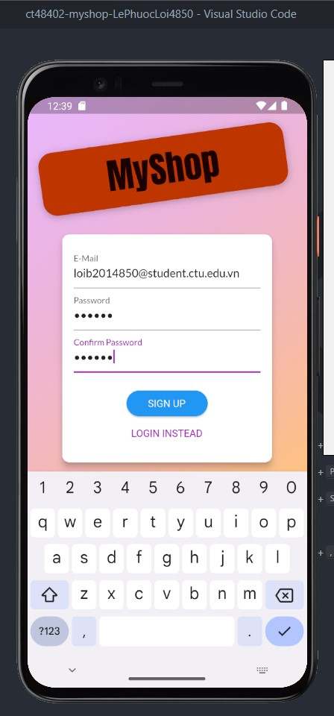

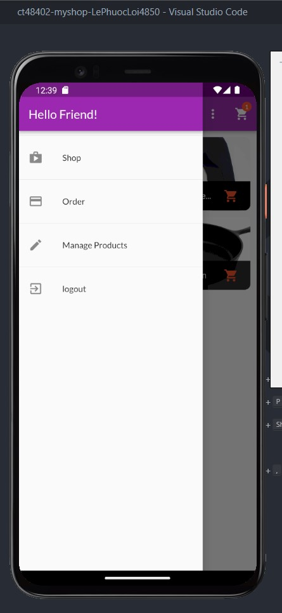

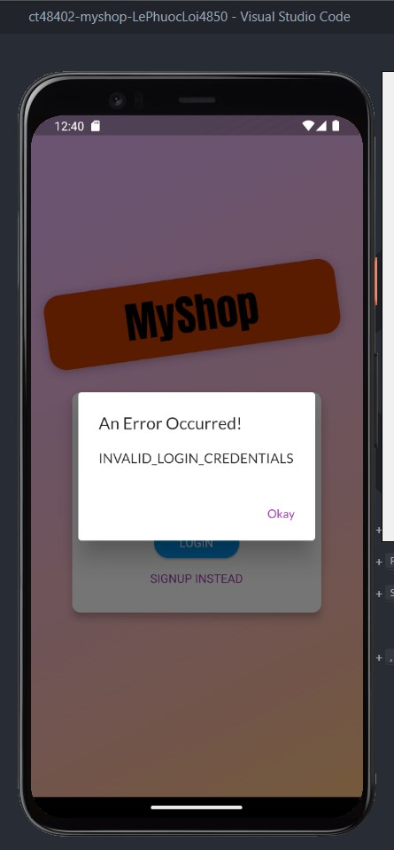

**Bước 3: Lưu danh mục sản phẩm lên dịch vụ CSDL của Firebase**

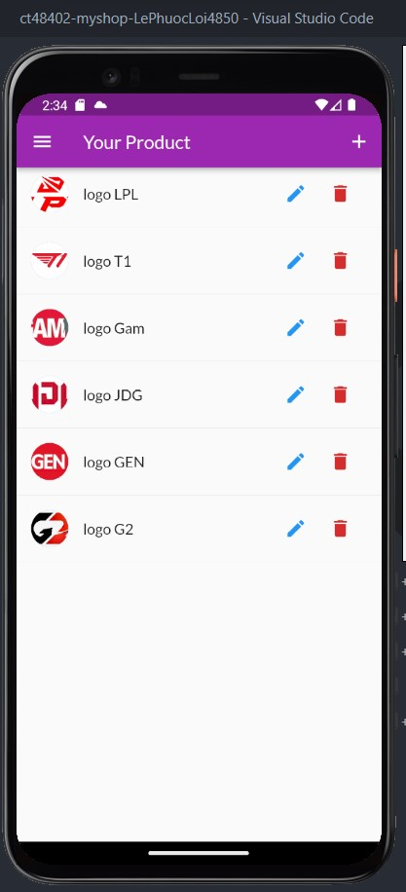

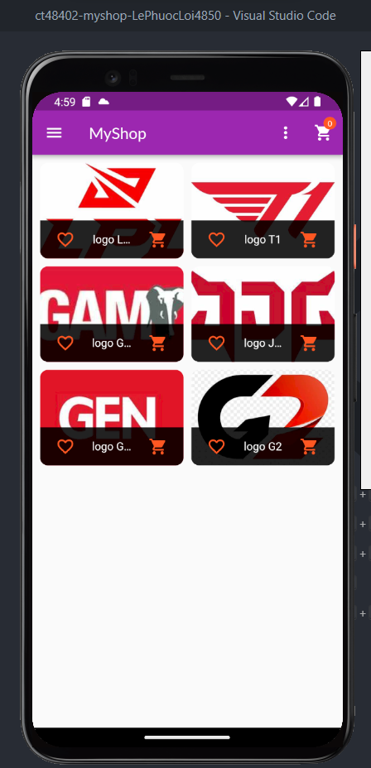

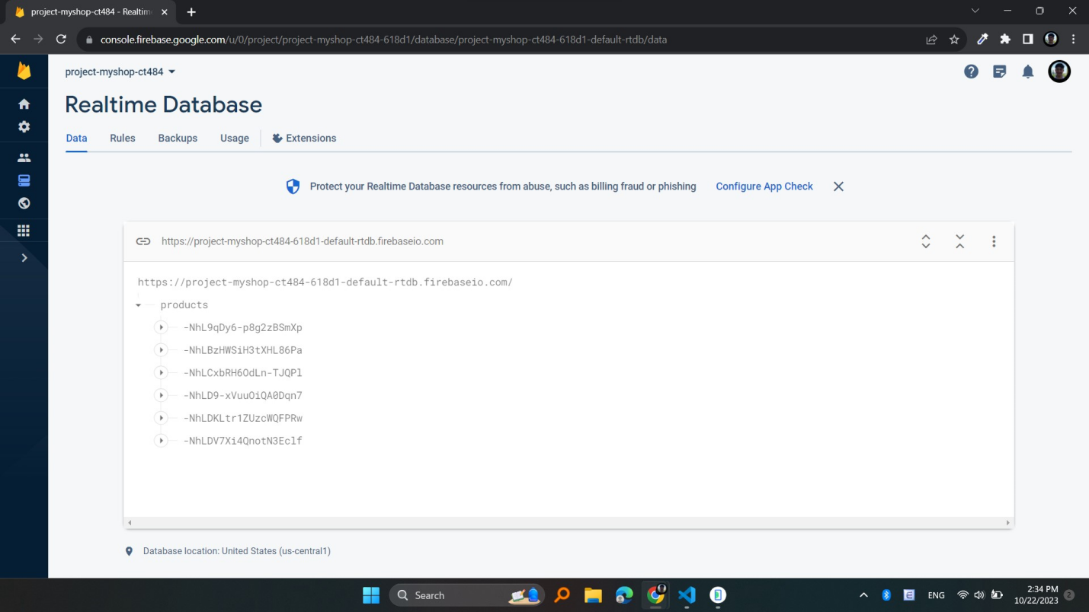

**Bước 4: Cập nhật, xóa sản phẩm lưu trên CSDL của Firebase**

Xóa sản phẩm:

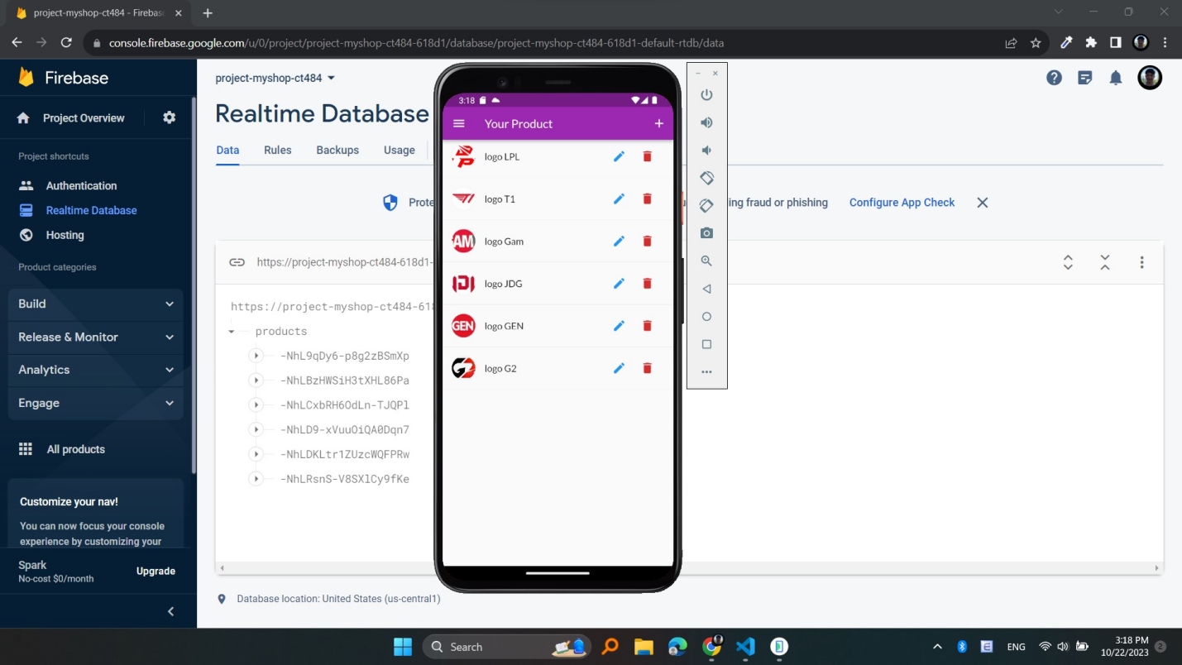

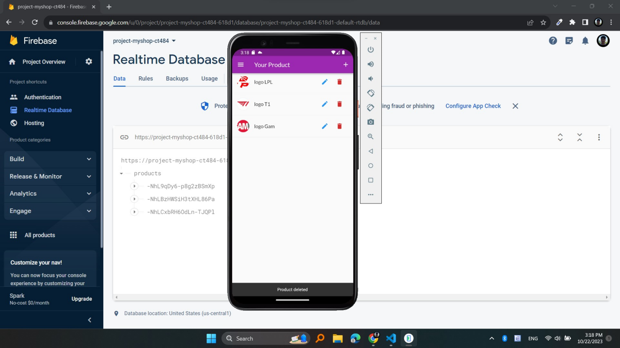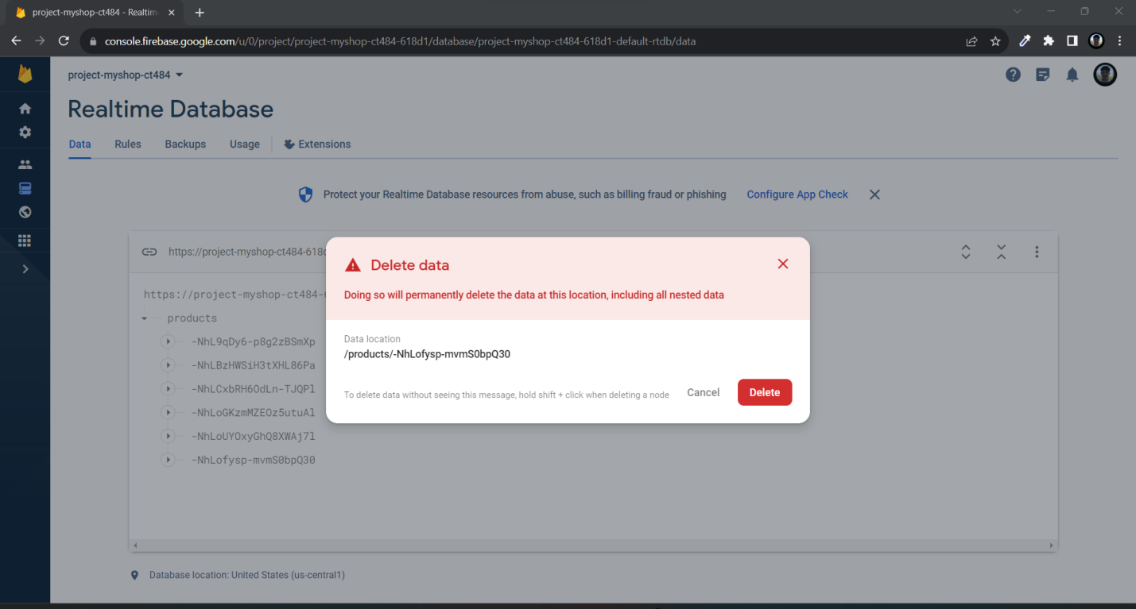

Cập nhật sản phẩm:

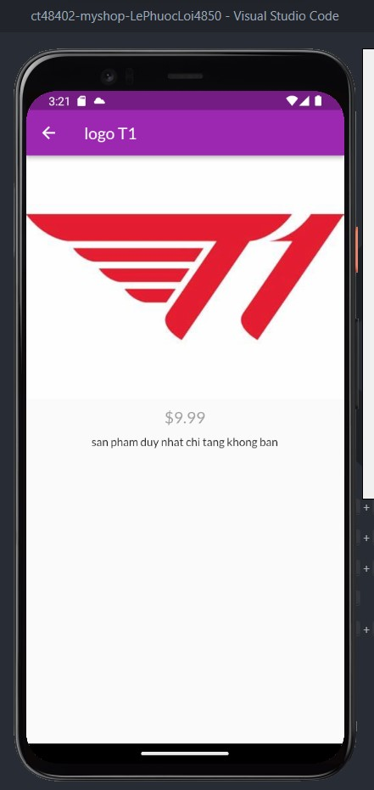

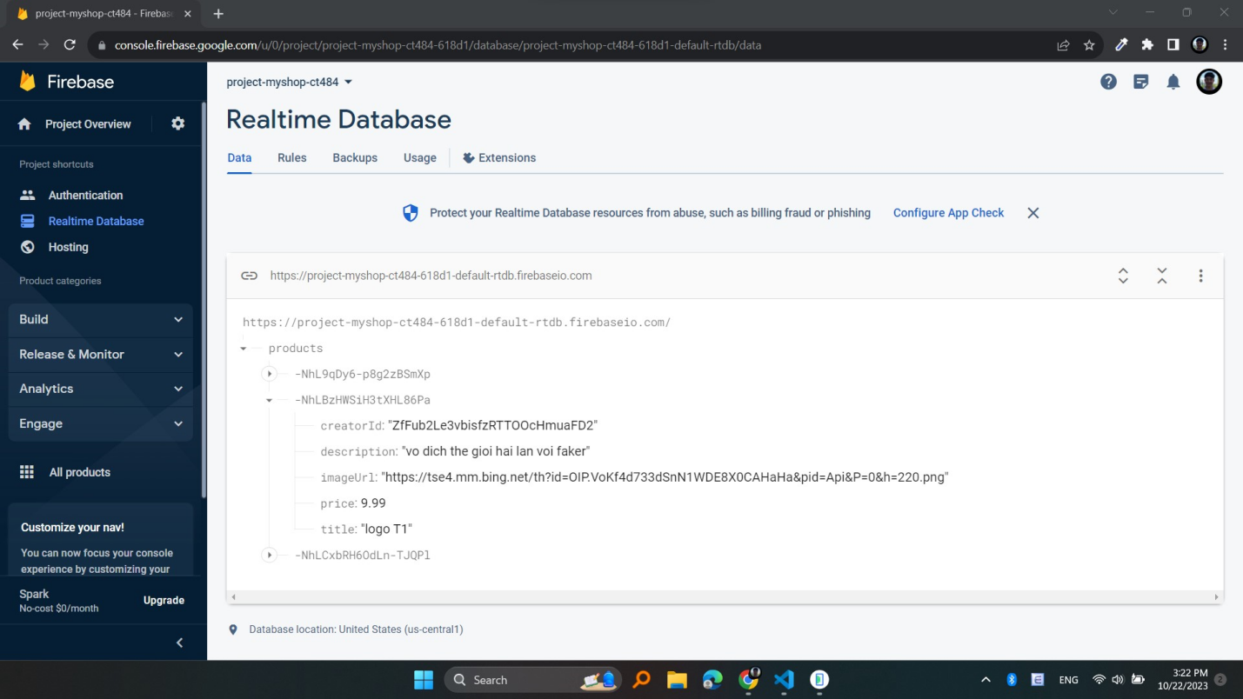

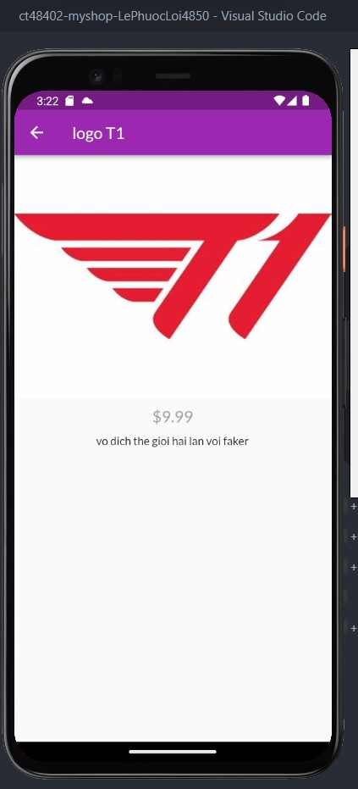

**Bước 5: Lưu trữ sản phẩm yêu thích**

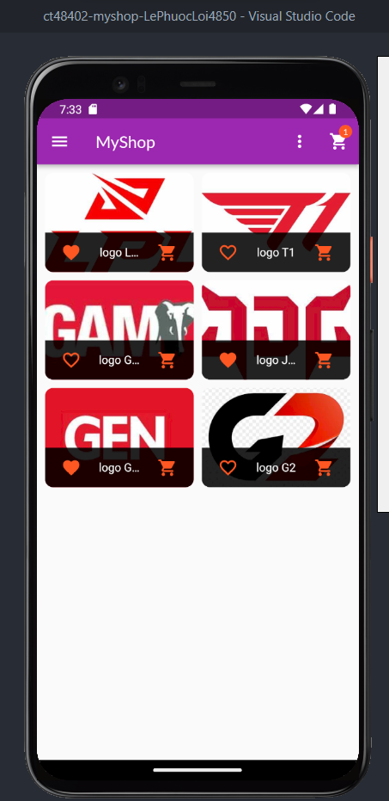

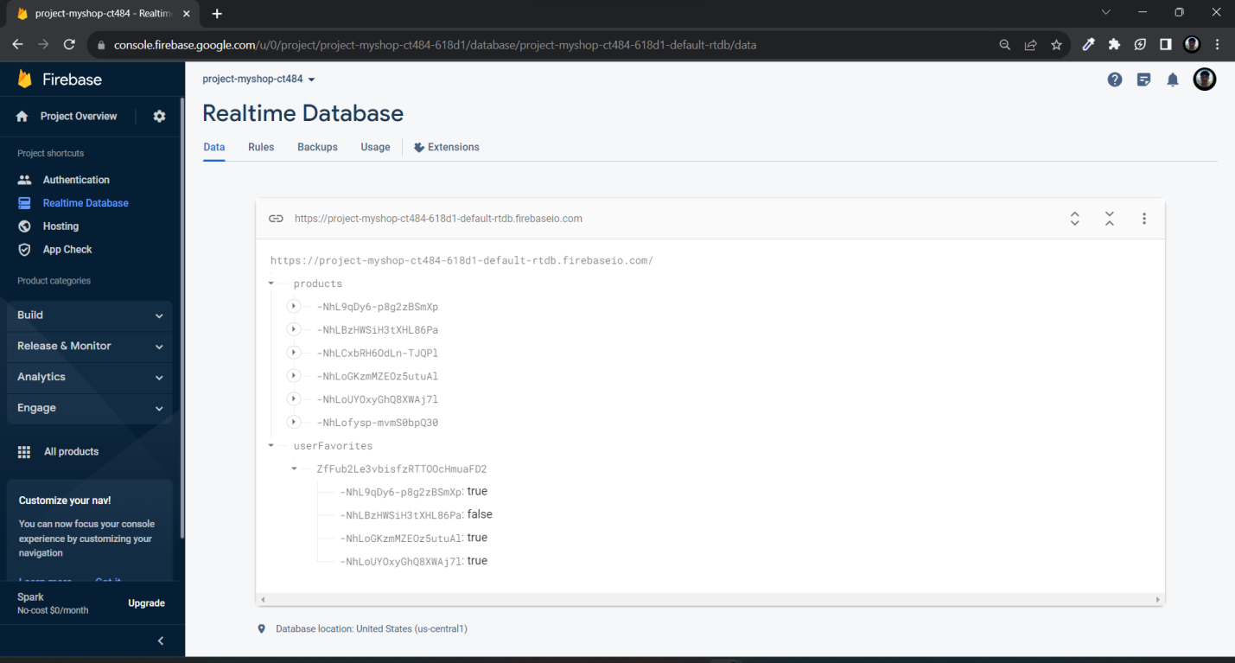

**Cấu trúc thư mục mã nguồn hiện tại:**

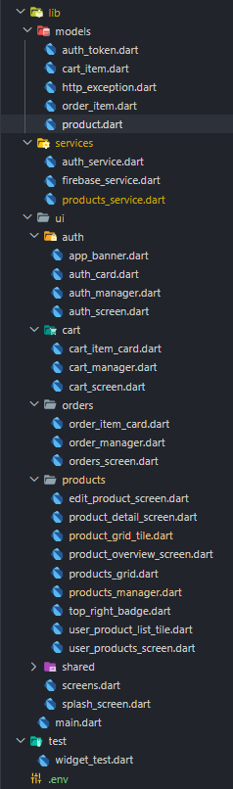

**Mã nguồn GitHub:**

<https://github.com/23-24Sem1-Courses/ct48402-myshop-LePhuocLoi4850>